hírközlö weboldal

Külföldi és belföldi hírekkel



Csapat tagok:

Botos Patrik

Murányi Erik

# Bevezető

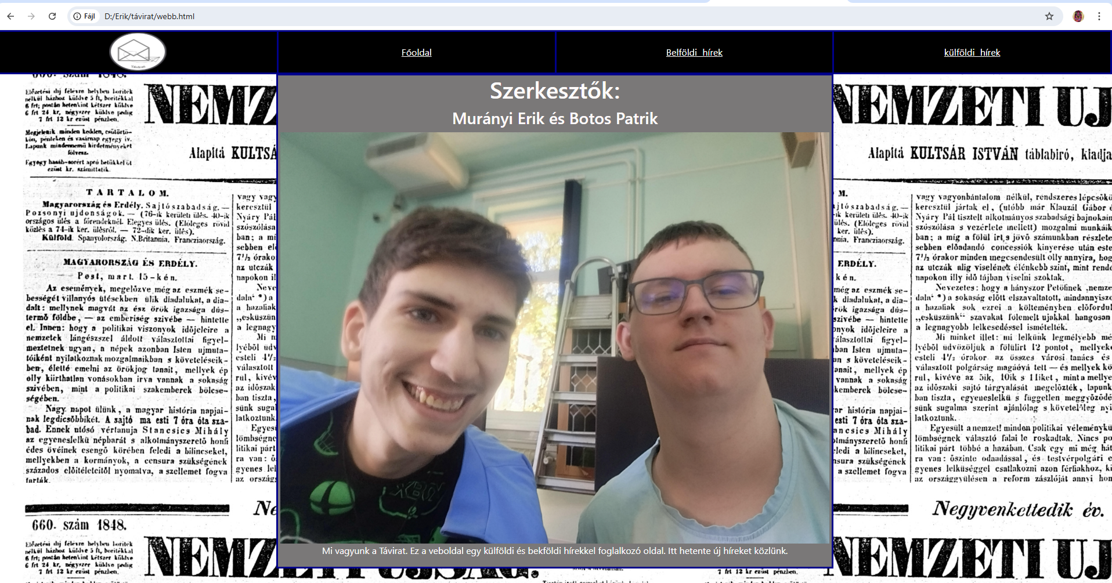A weboldal alapja a kezdő/ főoldal

# Fejlesztői rész.

itt található az alap html és css beszúrva

és validátor képek.

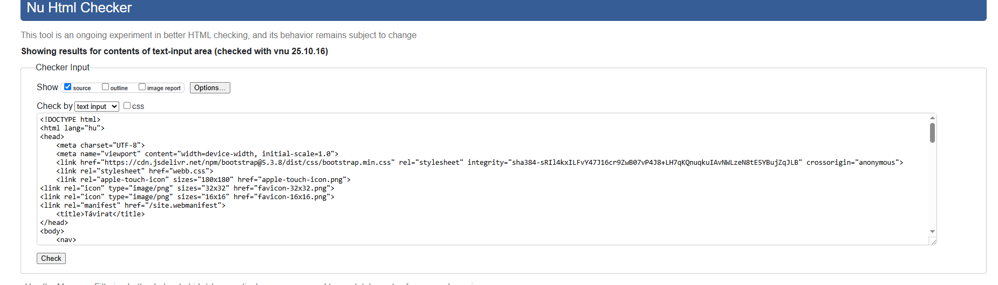

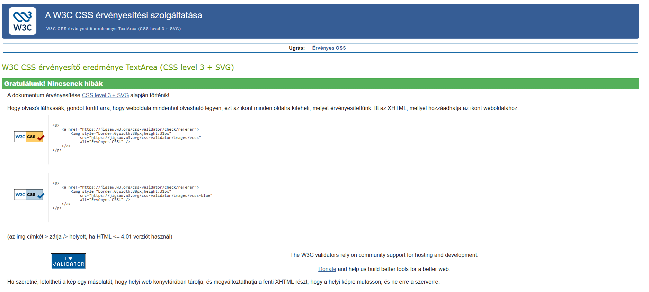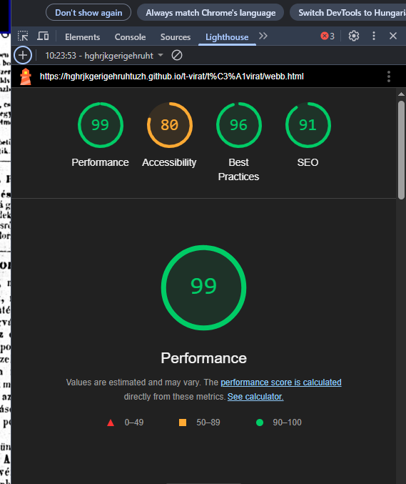

<!DOCTYPE html>

<html lang="hu">

<head>

<meta charset="UTF-8">

<meta name="viewport" content="width=device-width, initial-scale=1.0">

<link href="https://cdn.jsdelivr.net/npm/bootstrap@5.3.8/dist/css/bootstrap.min.css" rel="stylesheet" integrity="sha384-sRIl4kxILFvY47J16cr9ZwB07vP4J8+LH7qKQnuqkuIAvNWLzeN8tE5YBujZqJLB" crossorigin="anonymous">

<link rel="stylesheet" href="webb.css">

<title>Távirat</title>

</head>

<body>

<nav>

<table>

<tr>

<td><a href="vicc.html"><img src="távirat.png" alt="" height="68px" width="100px"></a></td>

<td><a href="webb.html">Főoldal</a></td>

<td> <a href="belfold.html">Belföldi hírek</a></td>

<td> <a href="kulfold.html">külföldi hírek</a></td>

</tr>

</table>

</nav>

<div id="bela">

<h1>Szerkesztők:</h1>

<h3>Murányi Erik és Botos Patrik</h3>

<img src="kep.jpg" alt="" id="kep">

<p>Mi vagyunk a Távirat.

Ez a veboldal egy külföldi és bekföldi hírekkel foglalkozó oldal.

Itt hetente új híreket közlünk.

</p>

</div>

<!DOCTYPE html>

<html lang="hu">

<head>

<meta charset="UTF-8">

<meta name="viewport" content="width=device-width, initial-scale=1.0">

<link href="https://cdn.jsdelivr.net/npm/bootstrap@5.3.8/dist/css/bootstrap.min.css" rel="stylesheet" integrity="sha384-sRIl4kxILFvY47J16cr9ZwB07vP4J8+LH7qKQnuqkuIAvNWLzeN8tE5YBujZqJLB" crossorigin="anonymous">

<link rel="stylesheet" href="webb.css">

<title>Távirat</title>

</head>

<body>

<nav>

<table>

<tr>

<td><a href="vicc.html"><img src="távirat.png" alt="" height="68px" width="100px"></a></td>

<td><a href="webb.html">Főoldal</a></td>

<td> <a href="belfold.html">Belföldi hírek</a></td>

<td> <a href="kulfold.html">külföldi hírek</a></td>

</tr>

</table>

</nav>

<div id="bela">

<h1>Szerkesztők:</h1>

<h3>Murányi Erik és Botos Patrik</h3>

<br>

<img src="kep.jpg" alt="" id="kep">

<br>

<p>Mi vagyunk a Távirat.

Ez a veboldal egy külföldi és bekföldi hírekkel foglalkozó oldal.

Itt hetente új híreket közlünk.

</p>

<br><br><br><br><br><br><br>

</div>

</body>

</html>

body

{

*background-image*: url(*ujsag.jpg*);

}

h1,h2,h3,h4

{

*text-align*: center;

*color*: rgb(255, 251, 251);

}

p

{

*text-align*: center;

*color*: rgb(255, 255, 255);

}

nav

{

*background-color*: rgb(0, 0, 0);

*height*: 75px;

*word-spacing*: 5px;

*margin*: auto;

}

#bela

{

*border*: solid darkblue;

*width*: 50%;

*margin*: auto;

*height*: 915%;

*background-color*: rgb(122, 120, 120);

*text-align*: center;

}

a

{

*color*: white;

}

table,td,tr

{

*text-align*: center;

*height*: 60px;

*border*:3px solid darkblue;

}

td

{

*width*: 500px;

}

#kep

{

*border*: 1px solid #fffefe;

*border-radius*: 4px;

*padding*: 5px;

*width*: 150px;

*display*: block;

*margin*: auto;

*width*: 75%;

*background-color*: rgb(161, 194, 223);

}

.bhir

{

*width*: 800px;

*border*: 5px solid rgb(161, 194, 223);

}

# Felhasználói rész

A belföldi és külföldi hír oldal

A külföldinél egy külföldön történt hír talál

PL.: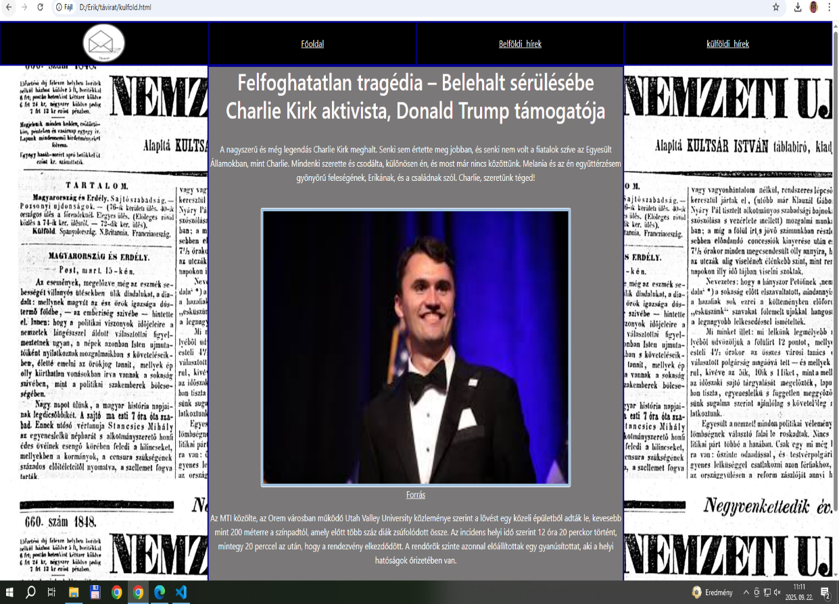

A belföldinél belföldi felkapott híreket és dokumentációt talál

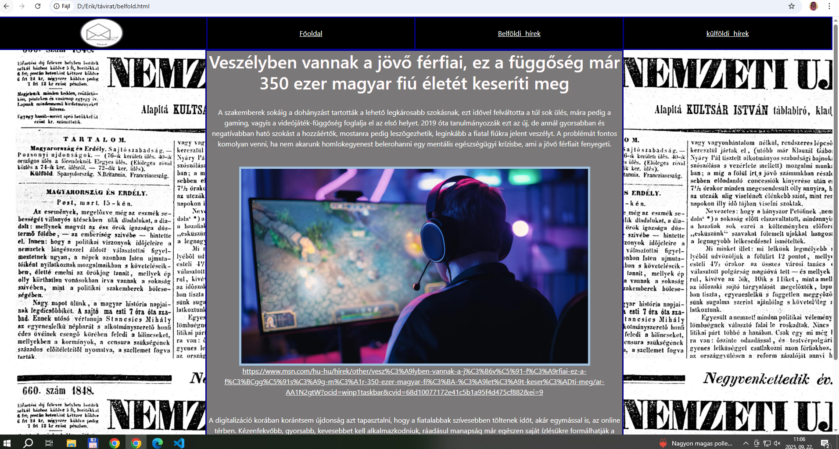PL.:

# Összegzés:

Egy weboldal ami külföldi/ belföldi hírekkel foglalkozik és oszt meg. Ezt képekkel és linkekkel kiegészített cikk.

Tartalom

1. Bevezető 2

Fejlesztői rész. 2

Felhasználói rész 7

Összegzés: 8